单位名称 | 山东三千酱食品科技有限公司
单位地址 | 山东省德州市临邑县邢侗街道花园大街东首天鼎丰路北段路东（经营场所：山东省德州市临邑县恒源街道香港世纪工业园区3号车间）
企业联系人 | 王纪鑫 | 陪同人 | 王纪鑫
现场调查人员 | 王克利 | 资格证书号 | 鲁P20220051
现场调查人员 | 曹硕 | 资格证书号 | 鲁P20230060
现场检测人员 | 王克利 | 资格证书号 | 鲁P20220051
现场检测人员 | 曹硕 | 资格证书号 | 鲁P20230060
现场检测时间 | 2025.04.20
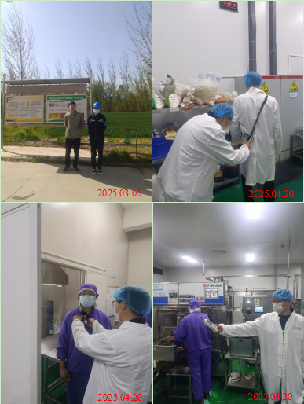
现场服务影像：

